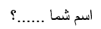

کجا

چه وقتی

چرا

چیست

FARSÇA: 2021SORU NO: 2

edit

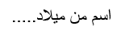

فردا

لطفا

هست

میکنم

FARSÇA: 2021SORU NO: 1

edit

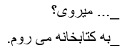

چه کسی

کدام

کجا

چرا

FARSÇA: 2021SORU NO: 3

edit

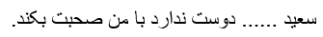

هرگز

معمولا

همیشه

اکثرا

FARSÇA: 2021SORU NO: 11

edit

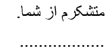

نیازی نیست

خواهش میکنم

مشکلی نیست

درسته

FARSÇA: 2021SORU NO: 12

edit

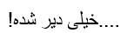

آرام باش

عجله نکن

عجله کن

وقت داریم

FARSÇA: 2021SORU NO: 13

edit

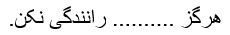

با بی برنامه گی

با دوستان

نوشیدنی

با بی احتیاطی

FARSÇA: 2021SORU NO: 20

edit

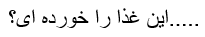

کدام

تا حالا

فرصت

هر روز

FARSÇA: 2021SORU NO: 9

edit

امیدوارم

حتما

ای کاش

ممکن است

FARSÇA: 2021SORU NO: 16

edit

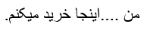

تا

به

با

از

FARSÇA: 2021SORU NO: 18
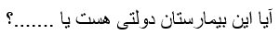

گران

ارزان

مدرسه ای

خصوصی

FARSÇA: 2021SORU NO: 17

edit

روز زیبایی هست امروز

از شما تشکر میکنم

روز خوبی دارم

ممنونم. شما هم همینطور

FARSÇA: 2021SORU NO: 19

edit

کرده بودی

کرده بودم

دارم میکنم

کرده ای

FARSÇA: 2021SORU NO: 14

edit

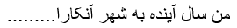

رفته ام

داشتم می رفتم

خواهم رفت

رفته بودم

FARSÇA: 2021SORU NO: 10

edit

گران

زیبا

بلند

کهنه

FARSÇA: 2021SORU NO: 6

edit

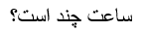

دیروز

پنج هزار تومان

یازده و دوازده

یازده و نیم

FARSÇA: 2021SORU NO: 5

edit

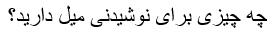

شام

ساندویچ

کیک

نوشابه

FARSÇA: 2021SORU NO: 8

edit

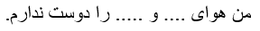

بارانی و سرد

دریایی و آفتابی

طوفانی و سبز

بارانی و ساحلی

FARSÇA: 2021SORU NO: 15

edit

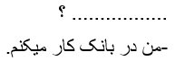

شغل شما چیست؟

ساعت چند است؟

من را می شناسی؟

اهل کجا هستی؟

FARSÇA: 2021SORU NO: 7

edit

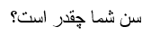

الان نه

خیر متاسفانه

بله لطفا

.بیست ساله هستم

FARSÇA: 2021SORU NO: 4

